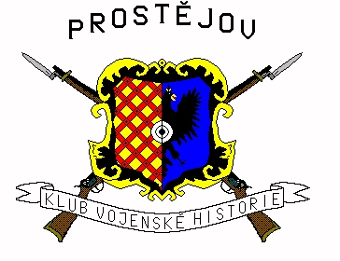

POŘÁDÁ SOUTĚŽ V KOVBOJSKÉ AKČNÍ STŘELBĚ
NA KLUBOVÉ STŘELNICI V PROSTĚJOVĚ- VRAHOVICÍCH
"RYCHLEJŠÍ NEŽ SMRT"
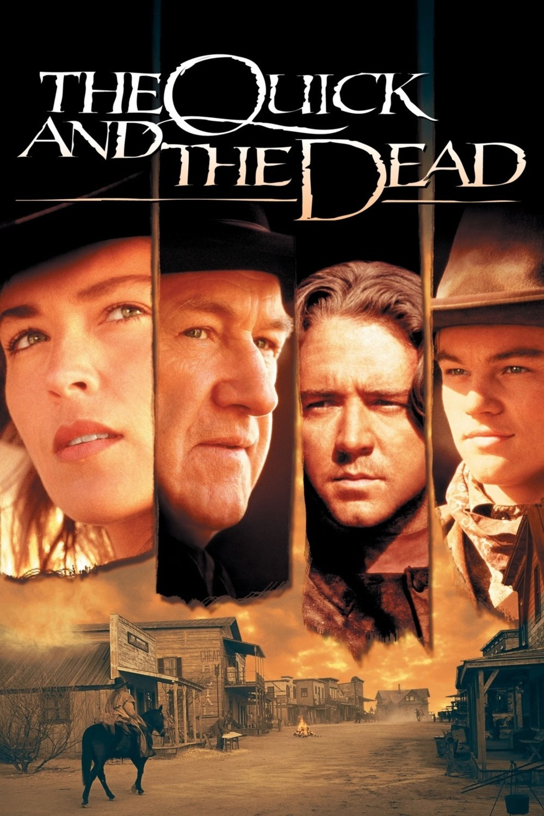
Místo konání: střelnice Vrahovice, ul. Karolíny Světlé 8 (49°28'53,49"N, 17°9'15,87"E)
Datum konání: 1. dubna 2023
Prezentace: 9.00- 9.45
Plánované zahájení: 10.00
Kategorie: všechny v rámci pravidel SASS, minimální počet střelců v kategorii 3. Při nižším počtu bude střelec převeden do kategorie směrem dolů tak, aby byl požadavek na minimální
počet naplněn nebo bude hodnocený jen v overall.
Doklady: zbrojní průkaz, průkaz zbraně
Přihlášky: online na webu CAS Scoring do 31. března 2022 nebo na místě za poplatek 100 Kč k ceně startovného.
Příležitostný členský příspěvek: 600 Kč, sleva pro členy AWS 100 Kč.

Požadavky na zbraně a výstroj: vlastní, originály do roku 1899 a jejích repliky s otevřenými mířidly, povolené úpravy podle pravidel SASS (AWS)- aktuální verze pravidel k dispozici na stránkách www.aws-czech.cz. Dobové oblečení.
Střelivo: pouze olověné střely, minimální faktor 60 a minimální rychlost střely 400 fts. Magnum laborace nejsou povoleny. Celková potřeba munice pro hlavní závod- revolvery 80 ks, puška 80 ks, brokovnice 40 ks.
Průběh soutěže: hlavní závod 6 stages CAS dle přiložených nákresů, vložené závody (duel, mířenka) podle časových možností po skončení hlavního závodu
Hodnocení: podle celkového času (by Total Time). Protesty do 30 minut po zveřejnění výsledků s vkladem 500 Kč.
Ceny: diplomy, případně malé věcné ceny podle možností pořadatele

Bezpečnost: účastníci soutěže startují na vlastní nebezpečí a odpovídají za jimi způsobenou škodu na majetku a újmu na zdraví. Jsou povinni dodržovat pravidla pro bezpečné zacházení se zbraní, seznámit se s provozním řádem střelnice (potvrdí podpisem do knihy střelců při registraci) a řídit se pokyny organizátorů.
Platí přísný zákaz manipulace zbraněmi mimo střelecké stanoviště, pohyb po střelnici jen s nenabitou zbraní.
Na střelnici platí zákaz požívání alkoholických nápojů, omamných a psychotropních látek. Kouření je povoleno ve vyhrazeném prostoru.
Ochrana zraku je povinná, ochrana sluchu doporučená
Občerstvení: možno zakoupit v bufetu na střelnici (klobása, pito, kafe, nealko)

Změna podmínek střelby vyhrazena.

Za KVH Prostějov se na Vás těší:

Michal Jurda, Match director

